Fiche de préparation n° DIS 3

**Année(s) :** P4-P6

|  |  |  |  |
| --- | --- | --- | --- |
| **Domaine du programme :** Education à la philosophie et à la citoyenneté | | **Intitulé de l’activité :** La démocratie | |
| **Objectif :** À la fin de la séquence, tous les élèves seront capables d’expliquer le principe de démocratie, le différencier de la dictature et proposer des règles démocratiques. | | | |
| **Compétence(s) travaillée(s) :** p44, 50 et 56 Comprendre les principes de la démocratie. | | | |
| **Savoirs :**  -Principe d’une démocratie  -Principe d’une dictature | | **Savoir-faire :**  -Différencier démocratie et dictature  -Proposer des règles démocratiques | |
| **Évaluation** | L’évaluation sera considérée comme réussie si l’E est capable d’expliquer le principe de démocratie, le différencier de la dictature et proposer des règles démocratiques. | | |
| **Organisation matérielle, spatiale et/ou humaine** | Matériel :  -PC, Baffle, vidéo « Martine déléguée »  -Feuilles élèves  -Matériel scolaire habituel | | -Es autour de l’I  -Disposition habituelle de la classe |
| **Déroulement** | -Visionnage de la vidéo « Martine déléguée »  -A partir de celle-ci, les Es dégagent le thème de la leçon  -Ils analyse le système d’élection des délégués  -Ils définissent le rôle d’un délégué  -Ils comparent ce système et celui de nos dirigeants  -Ils définissent les concepts de démocratie et de dictature  -Ils inventent leurs propre programme électoral  -Bonus : ils font leur affiche électorale | | |
| **Différenciation** | -Feuilles au format papier ou informatique  -Plus ou moins espacés | | |

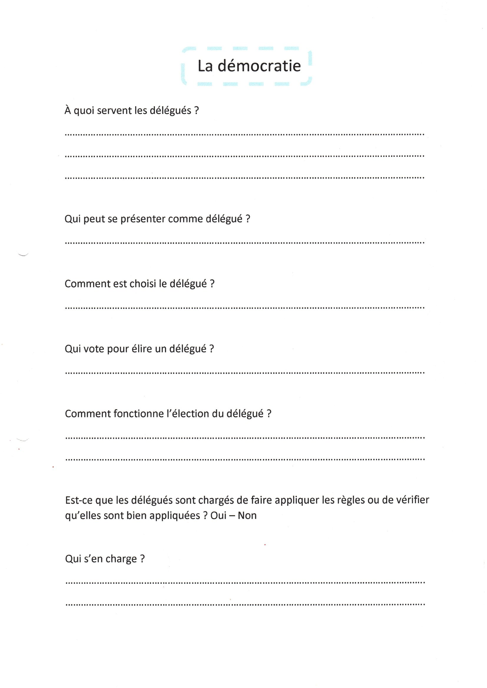

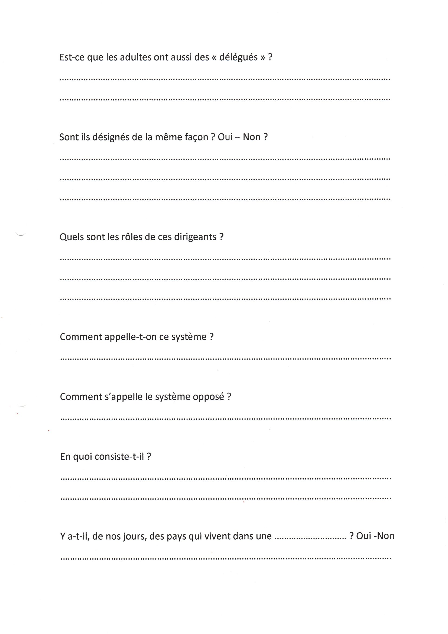



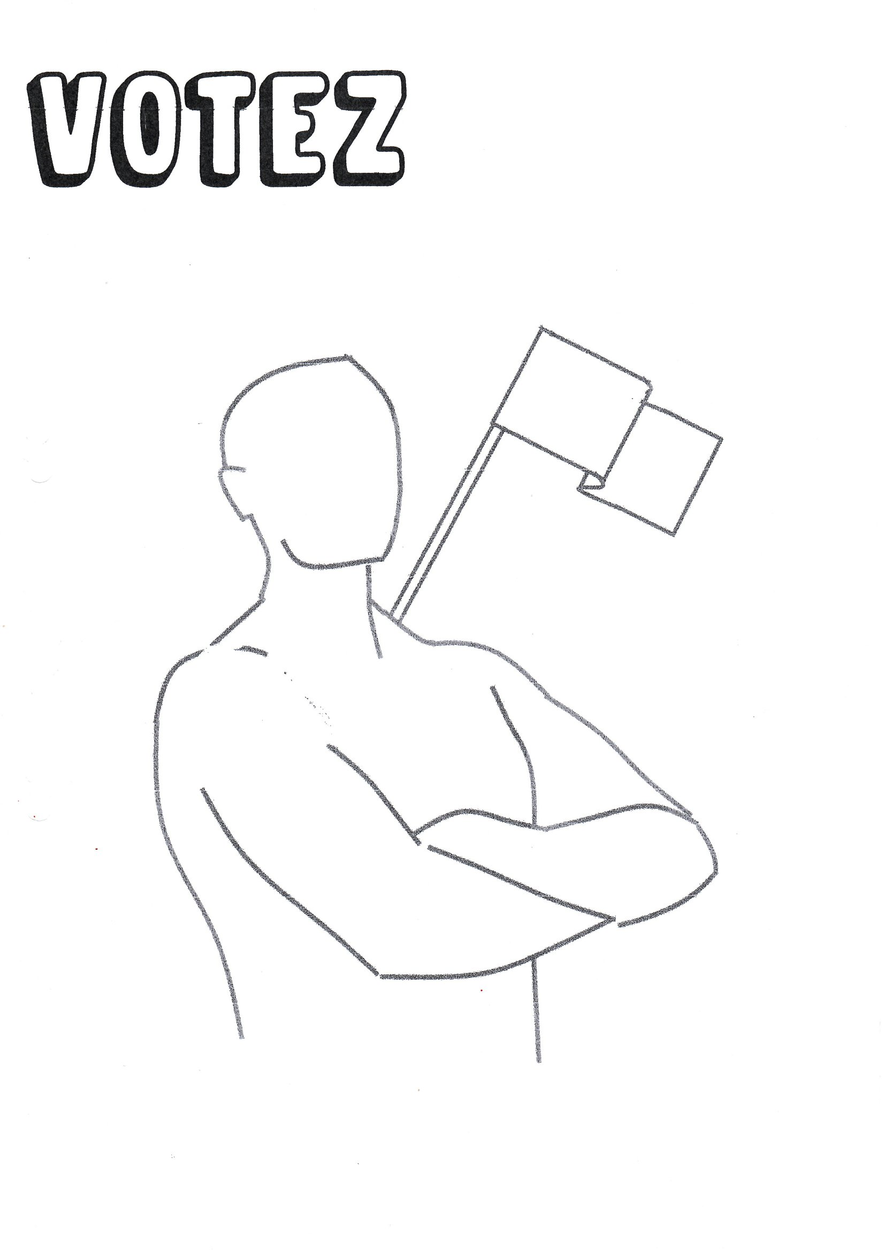

**CORRECTIF :**

